**МБДОУ «Детский сад №3 «Солнышко»**

Сценарий игры – викторины

«Путешествие по сказкам»

для организации с детьми

младшей группы

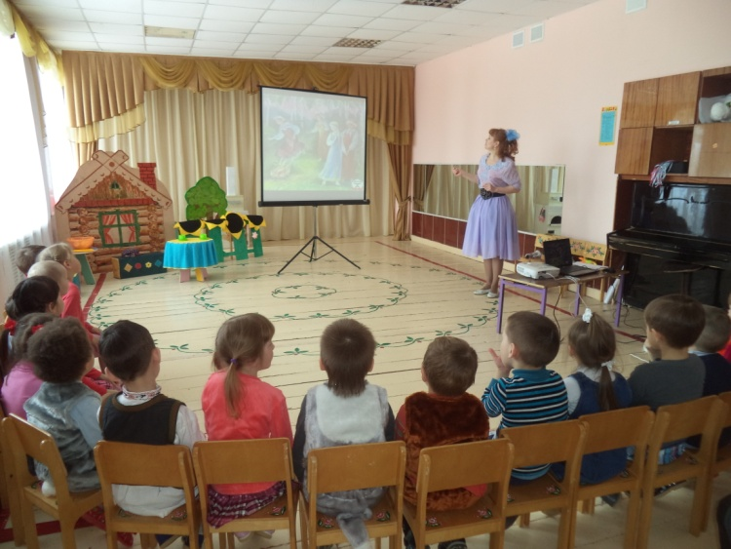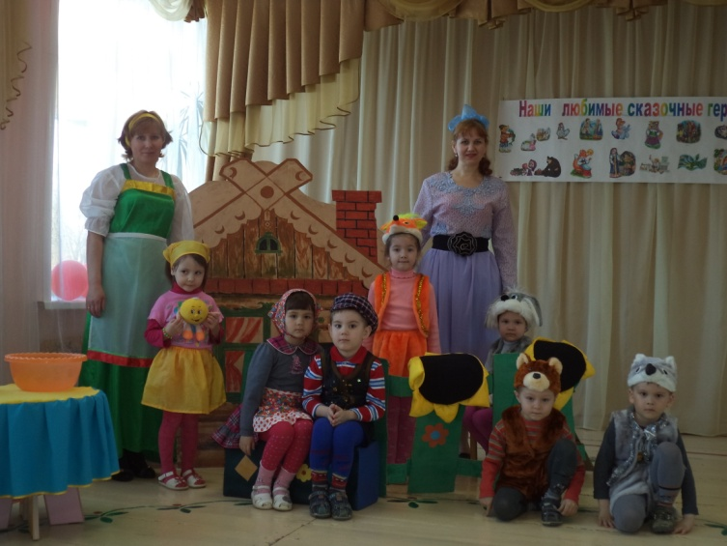

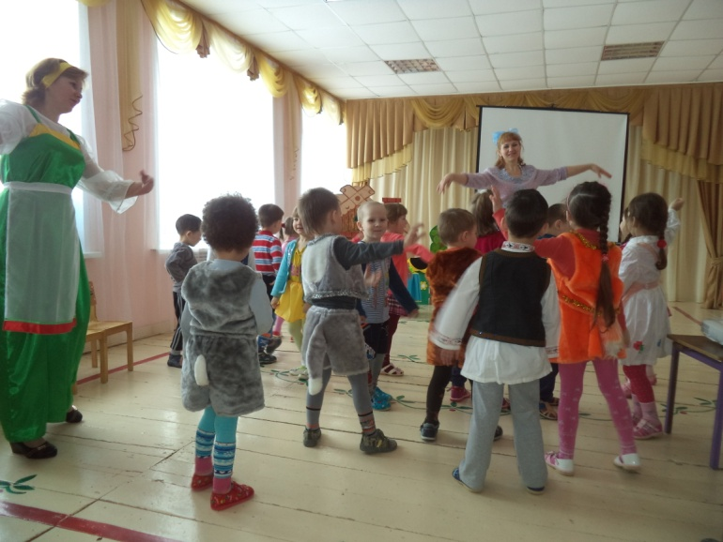

**Конспект подготовлен**

**воспитателем Петровой**

**Ольгой Германовной**

**с. Моргауши**

**Программное содержание:**

* Уточнить и обогатить знания детей о русских народных сказках.
* Учить узнавать сказку по заданию (отрывок, иллюстрации).
* Развивать речь, мышление.
* Развивать умение действовать согласованно.
* Воспитывать интерес, любовь к устному народному творчеству.

**Методы:** Игровой, словесно-логический, ИКТ, самостоятельный.

**Материалы**: костюм Мальвины, жетоны (около 40 штук); медали для победителей «Знаток сказок».

**Ход мероприятия:**

В мире много сказок

Грустных и смешных

И прожить на свете

Нам нельзя без них

Пусть герои сказок

Дарят нам тепло

Пусть добро навеки

Побеждает зло!

**«Мозговой штурм»:**

- Какими словами начинается сказка?

- Какими словами она заканчивается?

Все что создано умом,

Все к чему душа стремится,

Как янтарь на дне морском,

В книгах бережно хранится.

**Вспомните пословицы о книге.**

* Дом без книги – день без солнца.
* Кто много читает, тот много знает.
* Книга учит жить, книгой надо дорожить.
* Будешь книги читать – будешь много знать.
* Книга мала да ума придала.
* Книга поможет в труде и выручит в беде.

**1 тур. «Отгадай-ка».**

Мальвина: Ребята, мне срочно нужна ваша помощь. Буратино перепутал все страницы в книжках и герои сказок потерялись. Нужно им помочь найти сою сказку, иначе мамы ребятам не смогут прочитать на ночь книжки. Согласны помочь?

Дети отвечают: Да!

Отправляемся друзья,

В чудо сказку – вы и я.

Здесь экран волшебный есть,

Сказок тут не перечесть!

Мальвина задаёт ребятам вопросы по слайдам:

1. Невод в море я кидал,

Рыбку волшебную поймал.   **(Дед из сказки «Сказка о рыбаке и рыбке»)**

2. Она у деда с бабкой жила

И яичко им снесла.

Но яичко не простое,

А настоящее – золотое! **(Курочка-ряба из одноимённой сказки)**

3. Грустно дед и бабка жили.

И дочурку себе слепили.

Она всегда им помогала,

Только вот огня избегала. **(Снегурочка из сказки «Снегурочка»)**

4. По лесу катился он.

Волк его не съел.

Рыжая плутовка съела,

Пока он песню пел.  **(Колобок из сказки «Колобок»)**

5. У него избушка тёплая-лубяная,

А у лисоньки ледяная.

Захотелось плутовке в тепле пожить.

И решила она хозяина  выгнать.   **(Зайка и сказки «Заюшкина избушка»)**

6. Девочка красивая,

Мачехой нелюбимая.

На бал случайно попала

И туфельку там потеряла.    **(Золушка из сказки «Золушка»)**

7.  Он умеет мяу говорить.

Лучшим другом умеет быть.

Хозяину своему он помогает

И людоеда смело съедает!      **(Кот из сказки «Кот в сапогах»)**

8.  Девочка красавица

В лес попала.

Семь гномов она

В лесу повстречала.        **(Белоснежка и сказки «Белоснежка и семь гномов»)**

Дети получают жетоны за правильный ответ.

В мире много сказок  
Грустных и смешных.  
И прожить на свете  
Нам нельзя без них.

Лампа Аладдина,  
В сказку нас веди.  
Башмачок хрустальный,  
Помоги в пути!

Мальчик Чиполлино,  
Мишка Винни-Пух…  
Каждый нам в дороге —  
Настоящий друг.

Пусть герои сказок  
Дарят нам тепло.  
Пусть добро навеки  
Побеждает зло!

*(Ю. Энтин)*

**2 тур. «Волшебные предметы».**

Мальвина: Ой, какие вы все умненькие, да разумненькие. Совсем не похожи на моего ученика-Буратино. Вот сейчас я вам расскажу о волшебстве, вы знаете, что у сказочных героев бывают волшебные предметы, помогающие им творить волшебство. Вот Буратино не смог ответить на мои вопросы, он всё перепутал.

*(Мальвина называет волшебные предметы, или волшебные слова, а дети называют обладателя этого волшебства. Отвечает тот ребёнок, который первый поднял руку).*

**Вопросы:**

·  Ступа и метла.                       (Баба-Яга)

·  «По щучьему велению, по моему хотению…                       (Емеля)

·  Волшебная палочка.                 (Фея из сказки «Золушка»)

·  Сапоги скороходы.        (Кот в сапогах)

·  Волосы из бороды.          (Старик Хоттабыч)

·  Колечко.             (Ваня из сказки «Волшебное колечко»)

·  Цветик-Семицветик             (Женя, сказка «Цветик-семицветик»)

·  Шапка-невидимка             (Иван, «Сказка о Иване Царевиче»)

Я к вам обращаюсь, товарищи, дети:  
Полезнее книги нет вещи на свете!  
Пусть книги друзьями заходят в дома,  
Читайте всю жизнь, набирайтесь ума!

*(С. Михалков)*

Мальвина: Молодцы все ребята, сколько вы всего знаете! Даже все нашли хозяев для волшебных предметов!

Ну что, продолжаем играть?   Впереди вас ждёт третий тур.

**3 тур.     «Угадай-ка».**

Мальвина: Ребята, сейчас я буду говорить словами героев сказок, а вы должны отгадать, кто это сказал и в какой сказке. За полный ответ вы можете получить 2 балла: один балл за название героя, и один балл за название сказки. Будьте внимательны и не забывайте поднимать руку.

**Вопросы:**

1. «…Ну что же ты простофиля, попросил у рыбки корыто! Возвращайся обратно к синему морю»

(Старуха из сказки «О рыбаке и рыбке»)

2. «…..Не ешь меня волк, я тебе песенку спою!»

(Колобок из сказки «Колобок»)

3. «…. Ой, детушки, ой ребятушки,

Отопритеся, отворитеся,

Это я пришла, молока принесла…..»

(Коза из сказки «Волк и семеро козлят»)

4.  «…Не плачь дед, не плачь баба, я вам новое яичко снесу, не золотое, а простое».

(Курочка Ряба из сказки «Курочка Ряба»)

5. «…Ловись рыбка большая и маленькая, ловись рыбка большая и маленькая….»

(Волк из сказка «Волк и лиса»)

6. «…Щас как выскочу, как выпрыгну, пойдут клочки по закоулочкам!»

(Лиса из сказки «Заюшкина избушка»)

7.  «- Коровушка, голубушка, дай скорее молока, из молока хозяюшка собьет маслица, маслицем смажу петушку горлышко: подавился петушок бобовым зернышком.….»

(Курочка из сказки «Петушок и бобовое зёрнышко»)

8. «Ох, Иван-царевич! Что же ты наделал? Зачем шкурку лягушачью сжёг!  Если б немножко ты подождал, я бы вечно была твоею; а теперь прощай! Ищи меня за тридевять земель в тридесятом царстве — у Кощея Бессмертного»

(Лягушка из сказки «Царевна - лягушка»)

Ребята отвечают на вопросы и получают жетоны за правильный ответ.

Мальвина: Ребята, а вы умете танцевать?

Дети отвечают.

Мальвина: А сейчас мы и проверим.

**Звучит песня «Сказки гуляют по свету», муз.  Е. Птичкина,  сл. М. Пляцковского, в исполнении В. Толкуновой.**

Мальвина показывает движения, дети повторяют.

1.    Сказки гуляют по свету,           (Руки на поясе,

Ночь запрягая в карету.          Лёгкие приседания.

Сказки живут на полянах,             «Пружинка»)

Бродят на зорьке в туманах.

А принц Белоснежку полюбит.           (Поворот вокруг своей оси и

А жадность Кащея погубит...          Лёгкое приседание

Пусть Зло на проделки хитро,             на окончание строчки).

Но все ж побеждает Добро!

2. Мир озарив чудесами,                       (Выставляем ножки

Сказки летят над лесами,             поочереди вперёд).

На подоконник садятся,

В речки, как в окна, глядятся.

А Золушку выручит фея,                  (Поворот вокруг своей оси

Не станет Горыныча Змея...            и лёгкое приседание на

Пусть Зло на проделки хитро,           окончание строчки).

Но все ж побеждает Добро!

3. Сказки со мною повсюду,            «Пружинка»

Их никогда не забуду.

Стоит сомкнуть мне ресницы —

Вмиг Сивка-Бурка приснится.

А месяц засветится ясный,                (Повороты вокруг своей

В глазах Василисы Прекрасной...           оси с приседанием на

Пусть Зло на проделки хитро,                  последнее слово

Но все ж побеждает Добро!                    в строчке).

Мальвина: Ой, какие вы молодцы, и танцевать замечательно умеете.

Мальвина: Ребята, пришла пора посчитать ваши жетоны, победители награждаются медалями.

Мальвина:

Сказки дарят нам чудеса,

Без сказки людям прожить нельзя.

Пора со сказкой прощаться нам.

До встречи скажем мы всем друзьям!!!

До новых встреч!